Ex1:
Tên thực thể | Miêu tả vai trò
Sách | Là đối tượng chứa thông tin chi tiết về mỗi cuốn sách như tên sách, giá, mô tả, thể loại, năm xuất bản.
Tác giả | Lưu trữ thông tin về các tác giả như tên, tiểu sử, quốc tịch, và danh sách các sách đã viết.
Khách hàng | Quản lý thông tin người mua như tên, địa chỉ, email, số điện thoại, lịch sử mua hàng.
Đơn hàng | Đại diện cho một giao dịch mua hàng, bao gồm thông tin khách hàng, ngày đặt hàng, tổng tiền, trạng thái đơn hàng.
Chi tiết đơn hàng | Chứa thông tin cụ thể về từng sản phẩm trong đơn hàng như mã sách, số lượng, giá từng sản phẩm, thành tiền.

Ex2:
Tiêu chí | ERD | Class Diagram
Mục đích sử dụng | Mô hình hóa dữ liệu và mối quan hệ giữa các thực thể trong hệ thống. | Mô hình hóa cấu trúc của hệ thống phần mềm theo hướng đối tượng.
Thành phần chính | Thực thể, Thuộc tính, Mối quan hệ | Lớp Thuộc tính, Phương thức, Quan hệ giữa các lớp
Cách biểu diễn mối quan hệ | Dùng các đường nối giữa thực thể với ký hiệu như 1:1, 1:N, N:M để biểu diễn quan hệ. | Dùng các đường nối có ký hiệu như kết hợp, kế thừa, phụ thuộc
Giai đoạn sử dụng trong dự án | Thường dùng trong giai đoạn phân tích dữ liệu và thiết kế cơ sở dữ liệu. | Dùng trong giai đoạn phân tích và thiết kế hệ thống hướng đối tượng.
Ví dụ thực tế | Hệ thống quản lý bán hàng: thực thể gồm Sách, Khách hàng, Đơn hàng, Chi tiết đơn hàng. | Hệ thống quản lý thư viện: lớp gồm Book, Member, Loan, với các phương thức như borrow(), return().

Ex3:
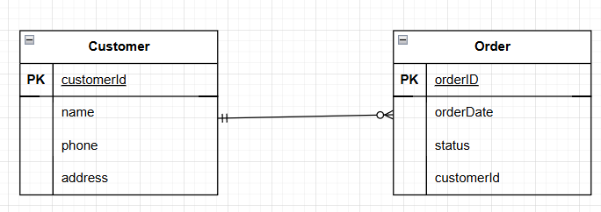
Ex4:
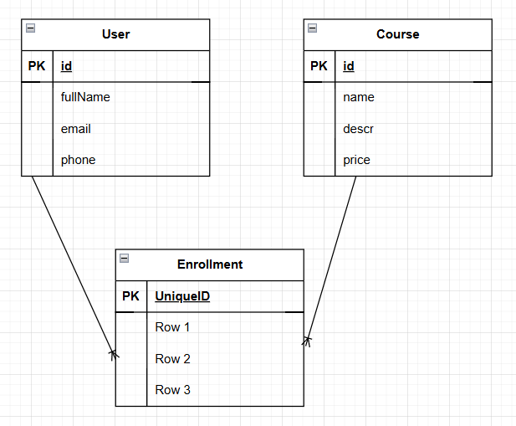

Ex5:
Tình huống | Thực thể liên quan | Kiểu quan hệ | Mô tả/Sơ đồ hóa | Lý do
Một sinh viên có một mã sinh viên duy nhất | Sinh viên – Mã sinh viên | 1–1 | Mỗi sinh viên có một mã duy nhất, mã sinh viên là thuộc tính định danh của thực thể Sinh viên | Mỗi sinh viên chỉ có một mã, và mỗi mã chỉ gắn với một sinh viên
Một khách hàng có thể đặt nhiều đơn hàng. Mỗi đơn hàng chỉ thuộc về một khách hàng. | Khách hàng – Đơn hàng | 1–N | Khách hàng  Đơn hàng Khách hàng là khóa ngoại trong đơn hàng | Một khách hàng có thể có nhiều đơn hàng, nhưng mỗi đơn hàng chỉ thuộc về một khách hàng
Một sinh viên có thể học nhiều môn học, và mỗi môn học có nhiều sinh viên. | Sinh viên – Môn học | N–N | Sinh viên Đăng ký Môn học  Tạo bảng trung gian "Đăng ký" chứa khóa ngoại từ Sinh viên và Môn học | Nhiều sinh viên có thể học cùng một môn, và một sinh viên có thể học nhiều môn khác nhau

Ex6:
Bước 1: Chuẩn hóa về 1NF
Mã hóa đơn (PK) | Tên khách hàng | Số điện thoại | Tên sản phẩm (PK) | Tổng tiền
HD001 | An | 0912345678 | Bút bi | 50,000
HD001 | An | 0912345678 | Vở | 50,000
HD001 | An | 0912345678 | Thước | 50,000
HD002 | Bình | 0987654321 | Sách | 80,000
HD002 | Bình | 0987654321 | Bút chì | 80,000

Bước 2: Chuẩn hóa về 2NF
Bảng Khách hàng
Mã khách hàng (PK) | Tên khách hàng | Số điện thoại
KH001 | An | 0912345678
KH002 | Bình | 0987654321

Bảng Hóa đơn
Mã hóa đơn (PK) | Mã khách hàng (FK) | Tổng tiền
HD001 | KH001 | 50,000
HD002 | KH002 | 80,000

Bảng Chi tiết hóa đơn
Mã hóa đơn (PK, FK) | Tên sản phẩm (PK)
HD001 | Bút bi
HD001 | Vở
HD001 | Thước
HD002 | Sách
HD002 | Bút chì

Bước 3: Chuẩn hóa về 3NF

Bảng Sản phẩm
Mã sản phẩm (PK) | Tên sản phẩm
SP001 | Bút bi
SP002 | Vở
SP003 | Thước
SP004 | Sách
SP005 | Bút chì

Bảng Chi tiết hóa đơn (cập nhật)
Mã hóa đơn (PK, FK) | Mã sản phẩm (PK, FK)
HD001 | SP001
HD001 | SP002
HD001 | SP003
HD002 | SP004
HD002 | SP005

Ex7:
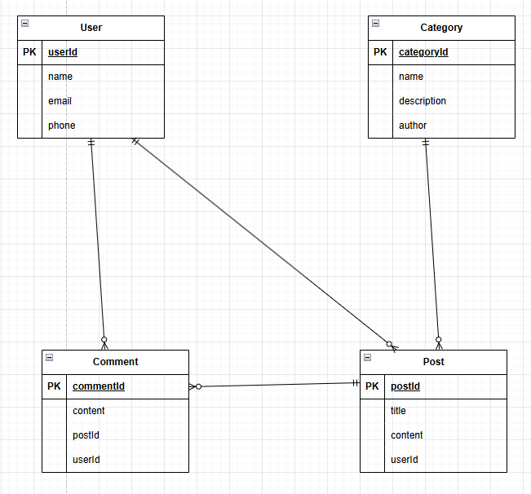

Ex8:
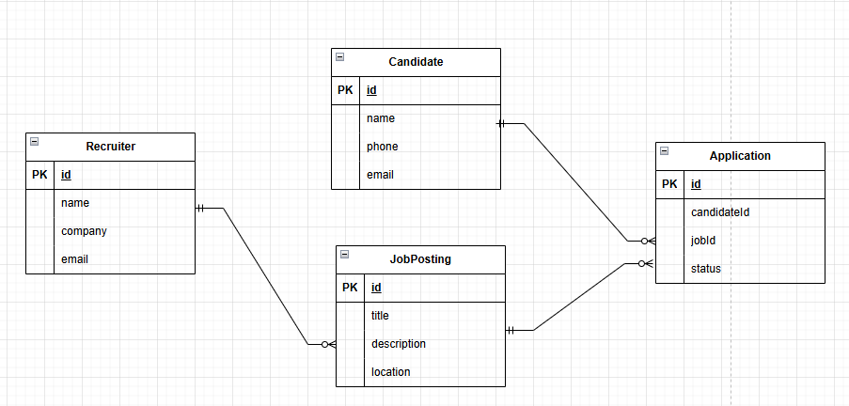

Ex9:
